***Живиспортивно!***



Здоровыйобразжизниэто—

**-рациональныйрежимдня**

**-правильноепитание**

**-полноценныйсон**

**-двигательнаяактивность**

* **занятияфизкультуройиспортом**
* **пребываниенасвежемвоздухе**

Спорт – это главная состав- ная часть физической культуры.

Спорт–этометодфизическо- говоспитания.Сегоднянасчитыва- ется более 200 видов спортивных упражнений. Каждый из них харак- теризуется своим предметом со- стязания, особым составом дей- ствий на мышечную и суставную систему организма.



СПОРТ

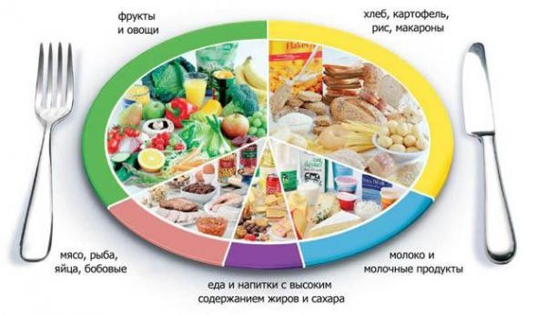

***Питайсяразумно!***

*Питаниеявляетсянеобходимымипер- вымусловиемжизни.Энергия,выраба- тываемаяврезультатепереваривания пищиорганизмом,используетсядляпод- держанияпостояннойтемпературыте- ла,дляобеспечениянормальнойдеятель- ностивнутреннихорганови,особенно, для выполнения физической работы.*

***Правилаздорового***

***иправильногопитания***

***Первое****–этобалансэнергии,тоесть,сколькочеловексъел,столькоондолжениистра- титьвпроцессесвоейжизнедеятельности или физической нагрузки.*

***Второе****–вправильномиздоровомпи- таниидолжнысодержатьсявсеполезныеве- ществадляорганизма.Ежедневноворганизм должнопоступатьдостаточноеколичество белков,жиров,углеводов,витаминов,мине- ральныхвеществ,водыирастительныхво- локон.Углеводовдолжнобытьпримерно400 грамм, белков 90 грамм, 70 граммов жира.*

***Третье,****соблюдатьрежимпитания– 3-хили4-хразовоепитание(завтрак,обед, полдник, ужин).*

Как показывает мировойопыт, ежедневно нужно уделять себе хотя бы немного времени, и ре- зультатнезамедлитсказаться. Занимаясь хотя бы, одним из видов спорта, у человека повышается настроение,появляетсябодрость,

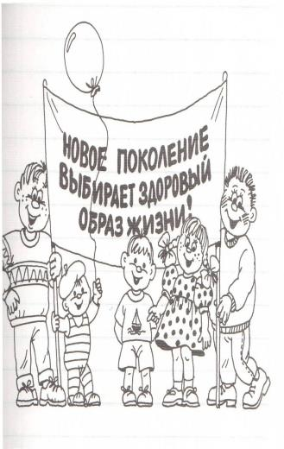



***Берегиздоровье!***

*Сбалансированноепитание*

*и регулярная физическая активность –*

*залогздоровья.*

*Физическаяактивность*

*благотворно влияет на сер- дечную деятельность, кро- вообращение, систему ды- хания, укрепляет мышцы,оказывает положительноеэмоциональное*

*воздействие.*

*Вредные привычки,неправильноепитаниеи низкая физическаяактивность являются*

*основнымифакторами*





ОСП МБДОУ детский сад №8 «Звездочка» - детский сад «Солнышко»

